Slovenská Technická Univerzita

Fakulta Elektrotechniky a Informatiky

URČENIE MOMENTOV ZOTRVAČNOSTI TUHÝCH TELIES
POMOCOU KYVADLA NA TRIFINÁLNOM ZÁVESE

Laboratórne cvičenie z Fyziky

Protokol číslo 3

15. október 1999 Daniel Dobiaš

Bratislava Krúžok č. 37

URČENIE MOMENTOV ZOTRVAČNOSTI TUHÝCH TELIES POMOCOU KYVADLA NA TRIFINÁLNOM ZÁVESE

Protokol z laboratórneho cvičenia – 15.10.1999.

Moment zotrvačnosti I tuhého telesa vzhľadom na nejakú os je definovaný integrálom
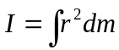 /1/
kde r je kolmá vzdialenosť hmotného elementu dm od osi.
V prípade jednoduchých telies možno integrál v /1/ vypočítať, zatiaľ čo pri zložitých telesách sa moment zotrvačnosti určuje meraním. Jednou z metód merania momentu zotrvačnosti je metóda pomocou kyvadla na trifinálnom závese.

Metóda merania.

Homogénna kruhová doska D je symetricky zavesená na troch rovnako dlhých nitiach AA’, BB’, CC’ tak, že body A, B, C a A’, B’, C’ tvoria vrcholy rovnostranných trojuholníkov s ťažiskami O a O’ nad sebou, ktorými prechádza aj zvislá os otáčania sa spodnej dosky. Trojuholník A’B’C’ je vo vodorovnej rovine pri kývaní kyvadla nepohyblivý. Vychýlením spodnej dosky D z rovnovážnej polohy o uhol vznikne moment síl, ktorý má snahu vrátiť dosku späť do rovnovážnej polohy a po pustení začne kruhová doska vykonávať kmity okolo zvislej osi. Vypočítajme periodu T malých kmitov dosky.

Pri odvodzovaní zanedbáme trenie a deformačnú prácu na skrútenie závesných nití. Jedná sa o pohyb v homogénnom tiažovom poli Zeme, pričom systém je konzervatívny, t.j. zachováva sa jeho celková energia E. Potenciálnu energiu kladieme nulovú v rovnovážnej polohe. Potom 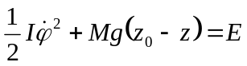 /2/
kde I je moment zotrvačnosti kruhovej dosky D, M je jej homtnosť, 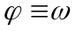 je uhlová rýchlosť otáčania sa dosky okolo osi OO’, 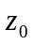 je vzdialenosť bodov O, O’ v rovnovážnej polohe (pre =0), 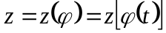 je vzdialenosť OO’ ako funkcia (resp. času t), E je celková energia systému.
Vypočítajme 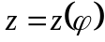. Kartézsky súradnicový systém zvolíme tak, aby jeho začiatok ležal v bode O’, z-ová os prechádzala od O’ k O. Voľba smeru x-ovej osi je ľubovolná (v rovine A’B’C’), uhol meriame od x-ovej osi. Súradnice bodov A a A’ sú potom (R.cos, R.sin,z) a (r, 0, 0). Vzdialenosť AA’, čo je dľžka nití l, je
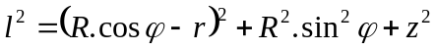 /3/
Odtiaľ 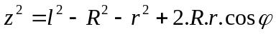 /4/
Z výrazu pre :
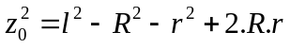 (vtedy je 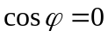)
dostaneme 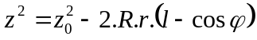 /5/

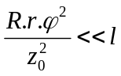 V ďalšom budeme predpokladať, že uhol je “malý”, takže položíme 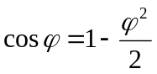 a tiež, že

Pre z dostaneme : 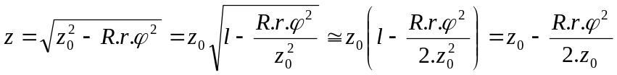 /6/
Po dosadení do /2/ za z z posledného vzťahu máme rovnicu
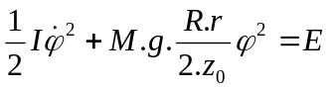 /7/
Derivovaním rovnice /7/ podľa času dostaneme pohybovú rovnicu pre malé kmity dosky :
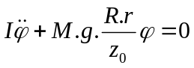 /8/
Riešenie tejto rovnice možno napísať v tvare (presvedčte sa dosadením)
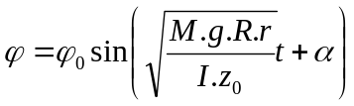 /9/
kde amplitúda kmitov 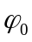 a uhol sú dané počiatočnými podmienkami. Pre periodu kmitov T vyplýva z /9/ výraz
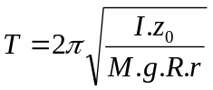 /10/
z ktorého pre moment zotrvačnosti I máme formulu
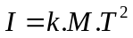 /11/
kde 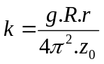 /12/
je konštanta prístoja (daná jeho konštrukciou).

Schéma zostavy.
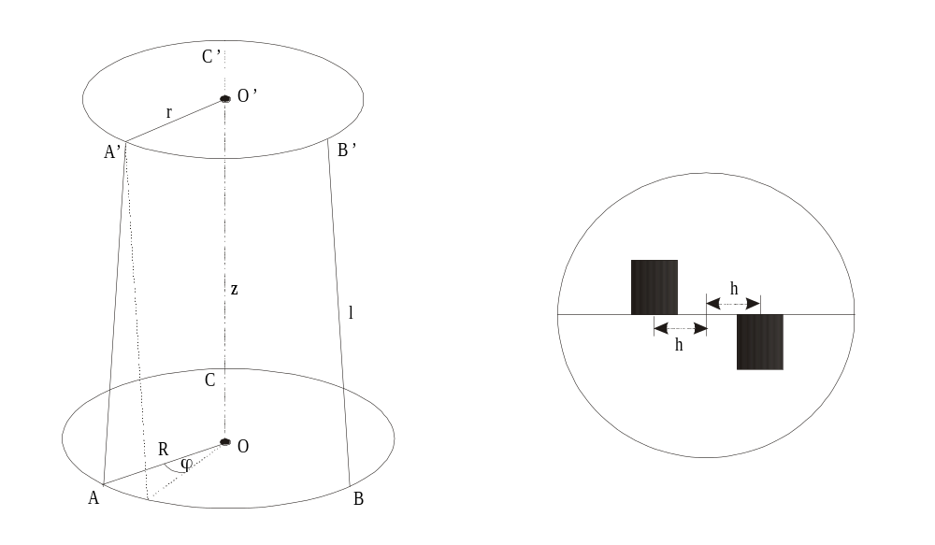
Použité pomôcky a prístroje.

- kyvadlo na trifilárnom závese
- telesá s neznámym momentom zotrvačnosti
- stopky
- dĺžkové meradlo
- posuvné meradlo

Postup merania.

- Úloha
  - Zmerajte z₀, R a r a vypočítajte konštantu prístroja k.
- Úloha
- Určte moment zotrvačnosti I₀ základnej kruhovej dosky z odmeranej doby kmitu kyvadla a porovnajte ho s vypočítanou hodnotou ak viete, že doska je homogénna s hmotnosťou M₀ udanou na prístroji.
- Úloha
- Z definície vyplýva, že moment zotrvačnosti je aditívna veličina, t.j., že moment zotrvačnosti dvoch navzájom pevne spojených telies je súčtom ich momentov zotrvačnosti vzhľadom na tú istú os. Na základe tejto vlastnosti určte moment zotrvačnosti I₁ kruhovej dosky.
- Úloha
- Na základnú dosku do stredu umiestnite dva olovené kvádre nastojato a oproti sebe, ktoré budete postupne posúvať k okrajom dosky, aby ste mohli zmerať závislosť T²=f(h²) , kde h je vzdialenosť stredov spodných hrán od stredu dosky. Na meranie h použite kružnice na základnej doske, ktorých vzdialenosť je 1 cm. Použitím Steinerovej vety odvodíme pre štvorec doby kmitu T základnej dosky s kvádrami vzťah 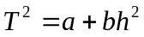 , kde 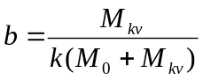. Z tohoto vzťahu možno vypočítať hmotnosť oboch kvádrov 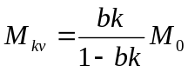 a tú porovnať s jej nameranou hodnotou. Zistite hodnotu M_{kv} podľa daného vzťahu a túto hodnotu porovnajte s hodnotou uvedenou na kvádroch.

Namerané hodnoty.
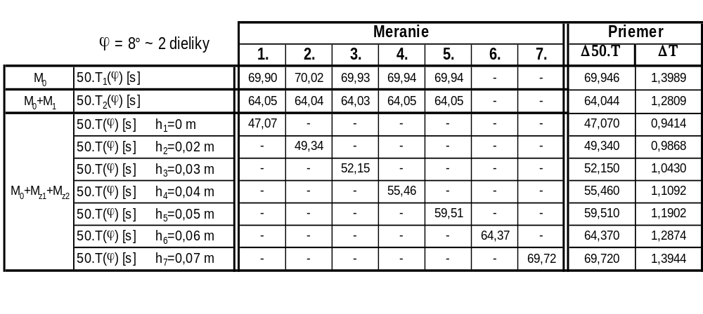

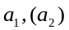
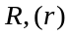



M₀ = 2,258 kg, M₁ = 1,251 kg
M_{zv1} = 2,041 kg M_{zv2} =2,045 kg
M_{zv} = 4,086 g z₀ = 0,732 m
a₁ = 0,1737 m a₂ = 0,1548 m

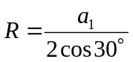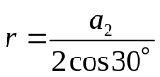

R = 0,1003 m r = 0,0894 m

Spracovanie nameraných hodnôt.

- Úloha
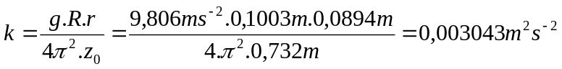

- Úloha

  - Nameraný moment zotrvačnosti I_{0N}

- Vypočítaný moment zotrvačnosti I_{0v}

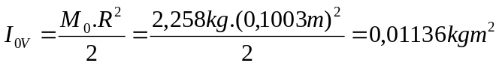

- Relatívna chyba 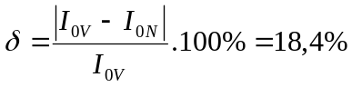

- Úloha
- 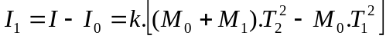
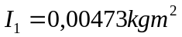

- Úloha

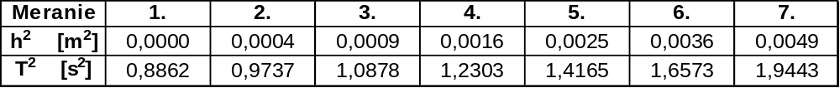

- Závislosť 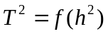 možno vyjadriť lineárnou funkciou 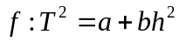,
kde konštanty sa rovnajú a =0,8875 b =214,682
- 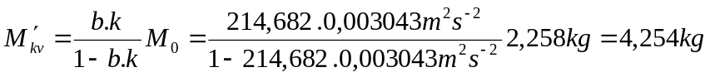

- Relatívna chyba 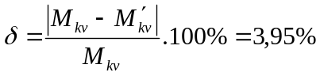

Zhodnotenie výsledkov.

- Úloha
Podľa zadania sme odmerali potrebné veličiny, potrebných na výpočet určitých hodnôt, medzi ktoré potrí aj konštanta prístroja k=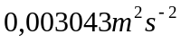.

- Úloha
Pomocou meraní kmitov na prístroji sa nám podarilo zistiť doby kmitov T, z ktorých sme mohli vypočitať nameraný moment zotrvačnosti I_{0N} a následne ho porovnať s vypočítanou hodnotou tohto momentu I_{0V}. Zistili sme, že sa tieto hodnoty podstatne rovnali, aj keď relativna chyba predstavuje hodnotu 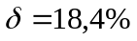.

- Úloha
Podľa definície, ktorá bola uvedená v 3. úlohe postupu práce, sme vypočet momentu zotrvačnosti kruhovej platne I₁ určili ako rozdiel celkového momentu zotrvačnosti oboch telies I (základná doska kyvadla a kruhová platňa) a momentu zotrvačnosti základnej dosky kyvadla I₀. Výsledná hodnota momentu zotrvačnosti platne je .

- Úloha
Ako nám bolo určené, zistili sme závislosť pre predpis T²=f(h²), ktorou je lineárna funkcia 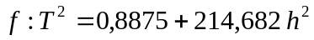. Z tejto závislosi je dôležitá konštanta b=214,682, ktorú potrebujeme na výpočet celkovej hmotnosti kvádrov umiestnených na kyvadle 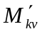. Pri porovnaní nameranej a reálnej hodnoty hmotnosti kvádrov sme dostali relativnu chybu 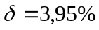.

Samozrejme že sme si vedomí nepresnosi merania pri daných výsledkoch. Jediným odôvodnením týchto chýb je nepresné meranie určitých východiskových veličín a meranie v tzv. „nepriaznivých podmienkach“.
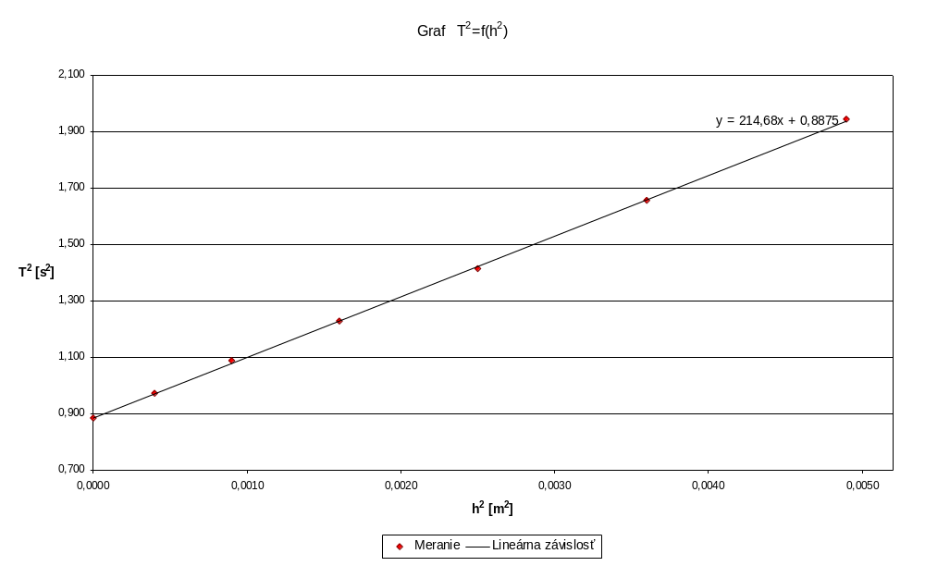Graf.

